网站问题修改总结
- 【公司简介】里把“董事长致辞”改成“联系我们”。
- 主选项下拉菜单右侧电话修改成“投保理赔热线400099600”。
- 【所有保险分类】里将“企业财产险”改成“企业保险”。
- 将【企业保险】里的“基本财产险”改成“财产基本险”、“综合财产险”改成“财产综合险”、“一切财产险”改成“财产一切险”。
- 【汽车生活】里“车主商城”框架如下：
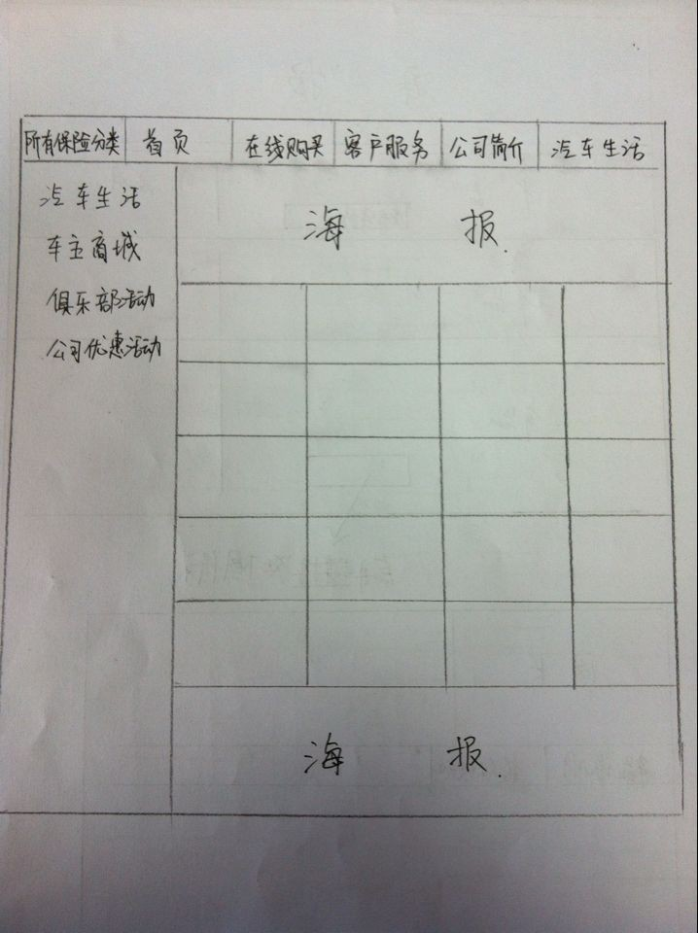
- 将【车险需求测试】里“了解车险”转盘里选项选好保存后设置自动跳到下一项。并将转盘设置自动旋转。
- 【车险需求测试】里“了解车险险种”中报价地址加一项“车牌号码”。
- 页面字体大小及页面背景颜色进行修改。
- 网站里的错别字进行修改。
- 后台插入模板里面能直接插入做好的excel表格或word表格吗？

